ТЕМА: ЦЕНТРАЛЬНАЯ НЕРВНАЯ СИСТЕМА

Общий план строения
Нервная система человека подразделяется на два основных отдела: центральную и периферическую нервную систему. Эти названия имеют чисто историческую анатомическую основу и используются по традиции для удобства описания и запоминания. На самом деле нервная система едина и её части не могут существовать по отдельности. Нейроны, расположенные в центральной нервной системе, формируют отростки, находящиеся в периферической нервной системе. Отростки нейронов, расположенных по периферии тела, проникают в головной и спинной мозг. Различия, определившие названия, связаны с тем, что головной и спинной мозг - крупные образования и находятся внутри черепа и в спинномозговом канале позвоночника.
Спинной и головной мозг называют центральной нервной системой (ЦНС). Таким образом, ЦНС имеет два основных отдела, различающихся как по анатомическому строению, так и по функциям.
Нервы, скопления нервных клеток - ганглии и их чувствительные окончания, лежащие около внутренних органов или иннервирующие мускулатуру, называют периферической, или вегетативной, нервной системой.
Как периферическая, так и центральная нервная система состоят из клеток двух основных типов: нейронов и нейроглии, тесно связанных между собой.

Строение и специфичность нейронов
Морфофункциональной единицей нервной системы является нервная клетка - нейрон (нейроцит), состоящий из тела (сомы) и отростков различной длины. Тело содержит ядро и биохимический аппарат синтеза молекул, необходимых для жизнедеятельности клетки.
Среди отростков нейрона один, наиболее длинный, получил название аксон (нейрит). Аксоны распространяются далеко от тела клетки. Их длина варьирует от 150 мкм до 1,2 м, что позволяет аксонам выполнять функции линий связи между телом клетки и далеко расположенным органом-мишенью или отделом мозга. По аксону проходят сигналы, генерируемые в теле данной клетки. Его концевой аппарат заканчивается на другой нервной клетке, на мышечных клетках (волокнах) или на клетках железистой ткани. По аксону нервный импульс движется от тела нервной клетки к рабочим органам - мышце, железе или следующей нервной клетке.
Другие отростки (один или несколько) называются дендритами. Дендритов обычно много, они тонкие, многократно ветвятся в непосредственной близости от тела клетки. От дендритов могут отходить очень тонкие отростки - коллатерали. Вокруг тела нейрона образуется ветвистое дерево. Дендриты формируют основную физическую поверхность, на которую поступают идущие к данному нейрону сигналы.
Нервный импульс в основном распространяется только в одном направлении - по нескольким дендритам к телу клетки и от тела по единственному аксону к мышце, органу или дендриту следующего нейрона.
Нейроны после дифференцировки утрачивают способность к пролиферации и становятся высокоспециализированными неделящимися клетками. Основная функция нейрона - принимать, хранить, перерабатывать и передавать информацию на другие нервные клетки, органы или мышцы. По функциям нейроны подразделяются на:
-афферентные (рецепторные, чувствительные), передающие информацию от органов чувств в центральные отделы нервной системы. Тела афферентных нейронов обычно лежат вне ЦНС, в вынесенных на периферию сенсорных органах, узлах (ганглиях) черепно-мозговых или спинномозговых нервов;
-эфферентные (двигательные, моторные), посылающие импульсы к различным органам и тканям. Они находятся главным образом в передних рогах спинного мозга и в специализированных центрах головного мозга;
-вставочные (замыкательные, кондукторные, промежуточные), служащие для переработки и переключения импульсов. Один или несколько вставочных нейронов могут находиться между афферентным и эфферентным нейронами. Вставочные нейроны наиболее многочисленны и расположены во всех отделах спинного и головного мозга. ЦНС на 90% состоит из вставочных нейронов.

Классификация нейронов
Морфологическое строение нейронов многообразно. В связи с этим при классификации нейронов применяют несколько принципов: учитывают размеры и форму тела нейрона, количество и характер ветвления отростков, их длину и специализированные оболочки.
По форме тела нейроны могут быть сферическими, зернистыми, звездчатыми, пирамидными, грушевидными, веретеновидными, неправильными и т. д. Величина тела нейрона варьирует от 5 мкм у малых зернистых клеток до 120-150 мкм у гигантских пирамидных нейронов. Длина нейрона у человека составляет от 150 мкм до 120см.
По количеству отростков выделяют следующие морфологические типы нейронов (рис. 1):
- униполярные (с одним отростком) нейроциты, присутствующие, например, в сенсорном ядре тройничного нерва в среднем мозге;
- псевдоуниполярные клетки, сгруппированные вблизи спинного мозга в межпозвоночных ганглиях;
- биполярные нейроны (имеют один аксон и один дендрит), расположенные в специализированных сенсорных органах - сетчатке глаза, обонятельном эпителии и луковице, слуховом и вестибулярном ганглиях;
- мультиполярные нейроны (имеют один аксон и несколько дендритов), преобладающие в ЦНС.
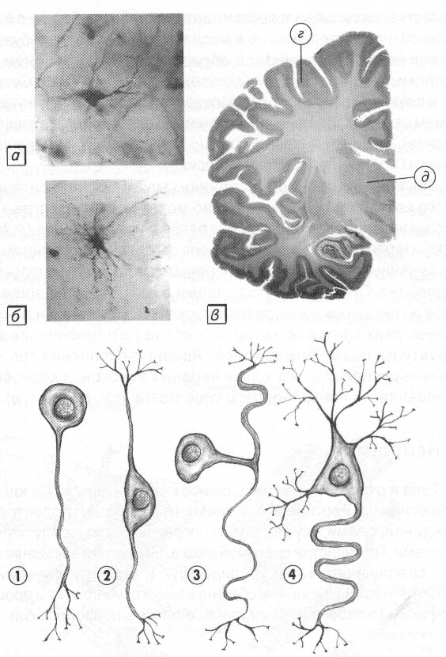
Рис. 1. Основные типы нервных клеток.
а- мультиполярный нейрон; б- фиброзный астроцит; а, б— импрегнированы азотнокислым серебром по Гольджи; в— гистологический срез через полушарие мозга человека, окрашенный по Нисслю; г— корковый слой нейронов; д — ядерные скопления нейронов в таламусе. 1 — униполярный нейрон; 2 — биполярный нейрон; 3 – псевдоуниполярный нейрон; 4 – мультиполярный нейрон.

Для взаимодействия между нейронами существуют специализированные участки мембраны, расположенные как на теле клетки, так и на её отростках. Эти участки мембраны имеют характерное строение и называются синапсами. Через синапсы происходит основной обмен информацией внутри нервной системы и осуществляется взаимодействие нейронов с другими органами. Нейрон может иметь от 1000 до 10 000 синапсов и получать информацию от 1000 других нейронов. Существуют простые - электрические синапсы, которые передают однозначный сигнал, и сложные - электрохимические синапсы, обладающие большей информационной ценностью, поскольку используют различные медиаторы. Каждый электрохимический синапс состоит из нескольких элементов: пресинаптической мембраны, где происходит выделение медиатора передачи нервного возбуждения, синаптической щели и постсинаптической мембраны с избирательной чувствительностью к медиаторам нервного возбуждения. В типичном случае синапсы образуются между аксоном одной клетки и дендритом другой (аксодендритные синапсы). Существуют и другие типы синаптических контактов: между аксоном и аксоном (аксо-аксональные), аксоном и телом клетки (аксосоматические), дендритом и дендритом (дендродендритные), дендритом и телом клетки (дендросоматические).
Скопление в спинном и головном мозге тел нейронов и дендритов составляет серое вещество мозга, а отростки нервных клеток образуют белое вещество мозга. Нервные клетки расположены в головном и спинном мозге неслучайным образом. Тела нервных клеток обычно формируют скопления. Они называются ядрами в центральной нервной системе и ганглиями - в периферической. В мозжечке и в больших полушариях клетки образуют слоистые (стратифицированные) структуры, называемые корой. Ядерные скопления тел клеток обычно расположены в толще нервных волокон, а корковые образования - в поверхностном слое мозга (см. рис. 1, г, д).

Нейроглия
Тела и отростки нейронов со всех сторон окружены клетками нейроглии. Нейроглиальные элементы заполняют пространство между нейронами, осуществляют посредничество между нервными клетками и сосудистой системой мозга. Нейроглия выполняет опорную, разграничительную, изолирующую и защитную функции. Нейроглия влияет на динамику обмена веществ, участвует в процессах трофики и метаболизма нейронов, а также в нейронофагии.

Классификация клеток нейроглии
Нейроглия состоит из макро- и микроглиальных клеток. К нейро-глиальным элементам также относят эпендимные клетки, которые у некоторых животных сохраняют способность к делению.
Макроглия подразделяется на астроциты, или лучистые глиоциты, и олигодендроциты (рис. 2).
Астроциты - самые разнообразные глиальные клетки, имеющие звездчатую или паукообразную форму. Астроцитарная глия состоит из протоплазматических и фиброзных астроцитов (рис. 3).
В сером веществе мозга встречаются преимущественно протоплазматические астроциты. Их тело имеет относительно крупные размеры (15-25 мкм) и многочисленные ветвистые отростки.
В белом веществе мозга располагаются волокнистые, или фиброзные, астроциты. У них небольшое тело (7-11 мкм) и длинные малоразветвлённые отростки.
Астроциты - единственные клетки, располагающиеся между капиллярами и телами нейронов и участвующие в транспорте веществ из крови к нейронам и транспорте продуктов метаболизма нейронов обратно в кровь (рис. 2). Астроциты формируют гематоэнцефалический барьер. Он обеспечивает избирательное прохождение из крови в ткань мозга различных веществ. Благодаря гематоэнцефалическому барьеру в экспериментах многие продукты обмена, токсины, вирусы, яды при введении в кровь почти не обнаруживаются в спинномозговой жидкости.
Олигодендроциты - мелкие (размеры тела около 5-6 мкм) клетки со слаборазветвлёнными, относительно короткими и немногочисленными отростками. Одна из основных функций олигодендроцитов - формирование оболочек аксонов в ЦНС. Олигодендроцит наматывает свою мембрану вокруг нескольких аксонов нервных клеток, образуя многослойную миелиновую оболочку (рис. 2).

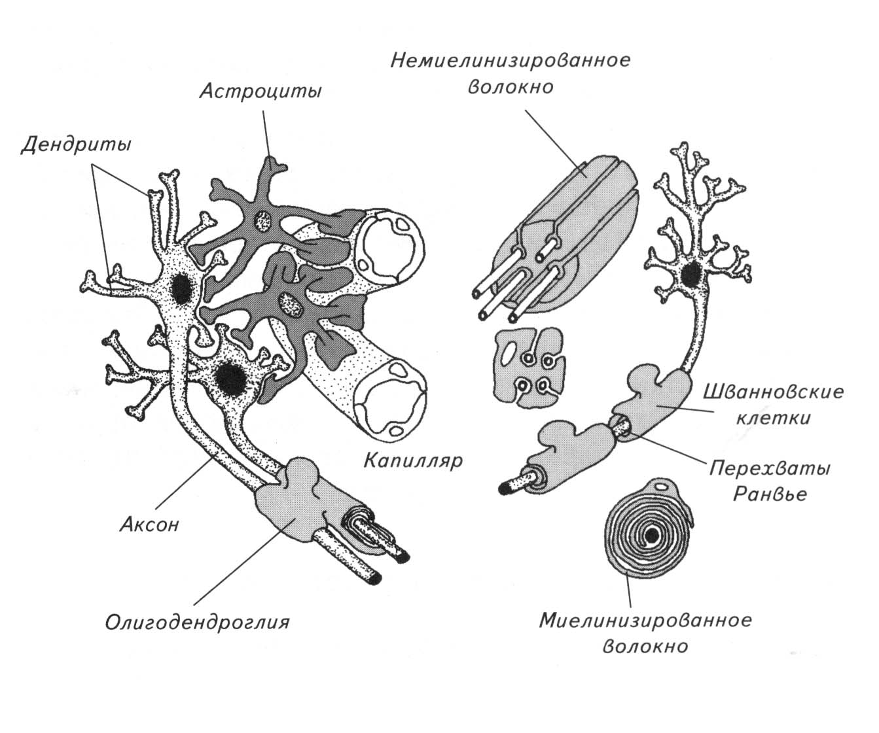
Рис. 2. Основные типы глиальных клеток в ЦНС. Функции шванновских клеток в ЦНС выполняет олигодендроглия.

Олигодендроциты выполняют ещё одну очень важную функцию -они участвуют в нейронофагии (от греч. фагос - пожирающий), т. е. удаляют омертвевшие нейроны путём активного поглощения продуктов распада.
В периферической нервной системе функции олигодендроглии выполняют шванновские клетки нейроэктодермального происхождения. Они отличаются от олигодендроглии тем, что охватывают обычно только один участок отдельного аксона. Длина такого охвата не превышает 1 мм. Между отдельными шванновскими клетками формируются своеобразные границы, которые носят название перехватов Ранвье (рис. 2).
Тело микроглиальных клеток неправильной формы, с тонкими многочисленными отростками, усеянными шипиками (рис. 3). Микроглиальные клетки способны к активной миграции, они распределены по всей ЦНС и выполняют фагоцитарные функции.
Эпендимные клетки (рис. 3) выстилают поверхность желудочков головного мозга и центральный канал спинного мозга. Эпендимоциты ближе всего кастроцитам. На ранних стадиях онтогенеза апикальные участки эпендимных клеток снабжены ресничками, которые способствуют перемещению спинномозговой жидкости. На более поздних стадиях онтогенеза реснички утрачиваются, сохраняясь только в водопроводе мозга.

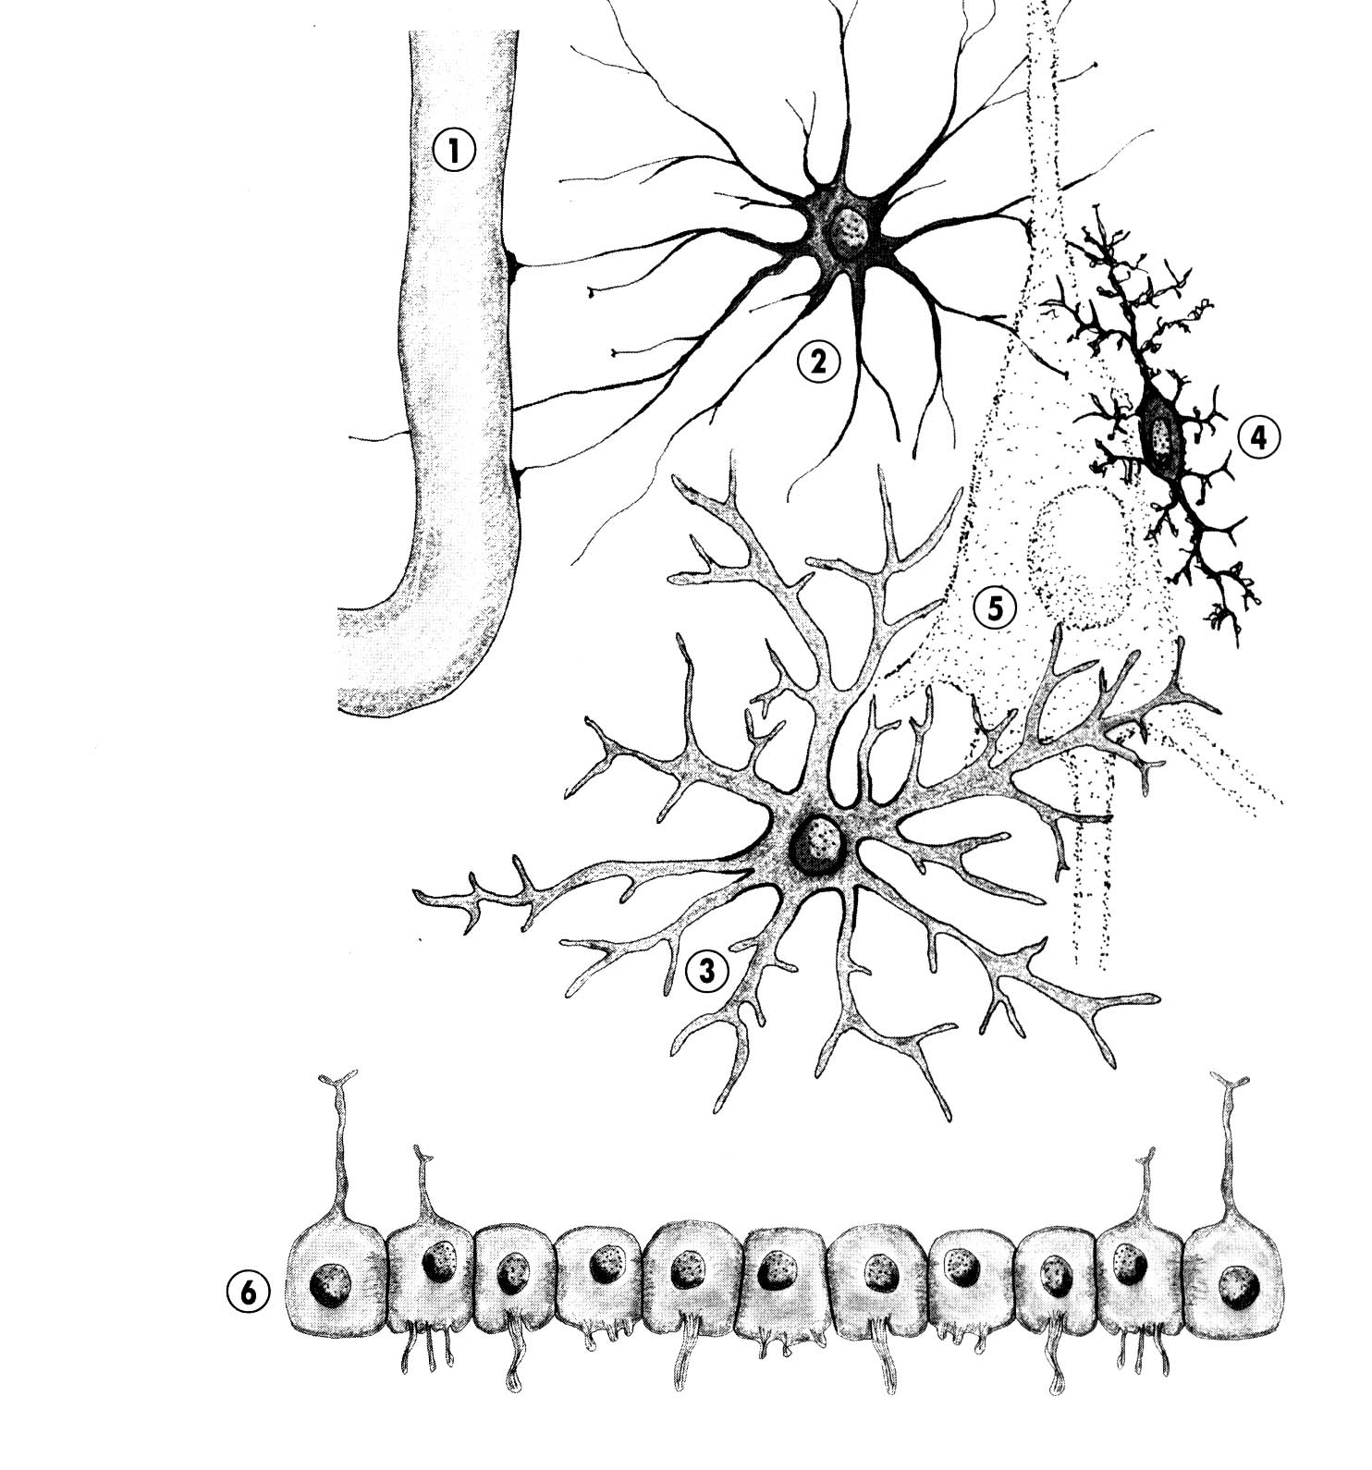
Рис. 3. Различные типы глиальных и эпендимных клеток ЦНС. 1 — капилляр; 2 — фиброзный астроцит; 3 — протоплазматический астроцит; 4 — микроглиальная клетка; 5 — контур нейрона; 6 – эпендимные клетки выстилки желудочков мозга.

Оболочки спинного и головного мозга
Головной и спинной мозг окружён тремя мозговыми оболочками. В области большого затылочного отверстия оболочки головного мозга переходят в оболочки спинного мозга. На рис. 4 показаны оболочки головного мозга.
Самая наружная - твёрдая оболочка. Она отличается особой плотностью, прочностью и имеет много коллагеновых волокон. Твёрдая оболочка спинного мозга отделена от внутренней поверхности позвоночного канала (от надкостницы позвоночного канала) надоболочечным эпидуральным пространством. Это пространство заполнено жировой и соединительной тканью. В отличие от спинного мозга твёрдая оболочка головного мозга является одновременно надкостницей внутренней поверхности костей мозгового отдела черепа. В области основания черепа твёрдая оболочка плотно сращена с костями, особенно в местах соединения костей друг с другом и в зонах выхода из черепа черепно-мозговых нервов. С костями крыши черепа твёрдая оболочка связана непрочно и легко от них отделяется. Однако она плотно сращена с оболочками мозга, лежащими между ней и мозгом.

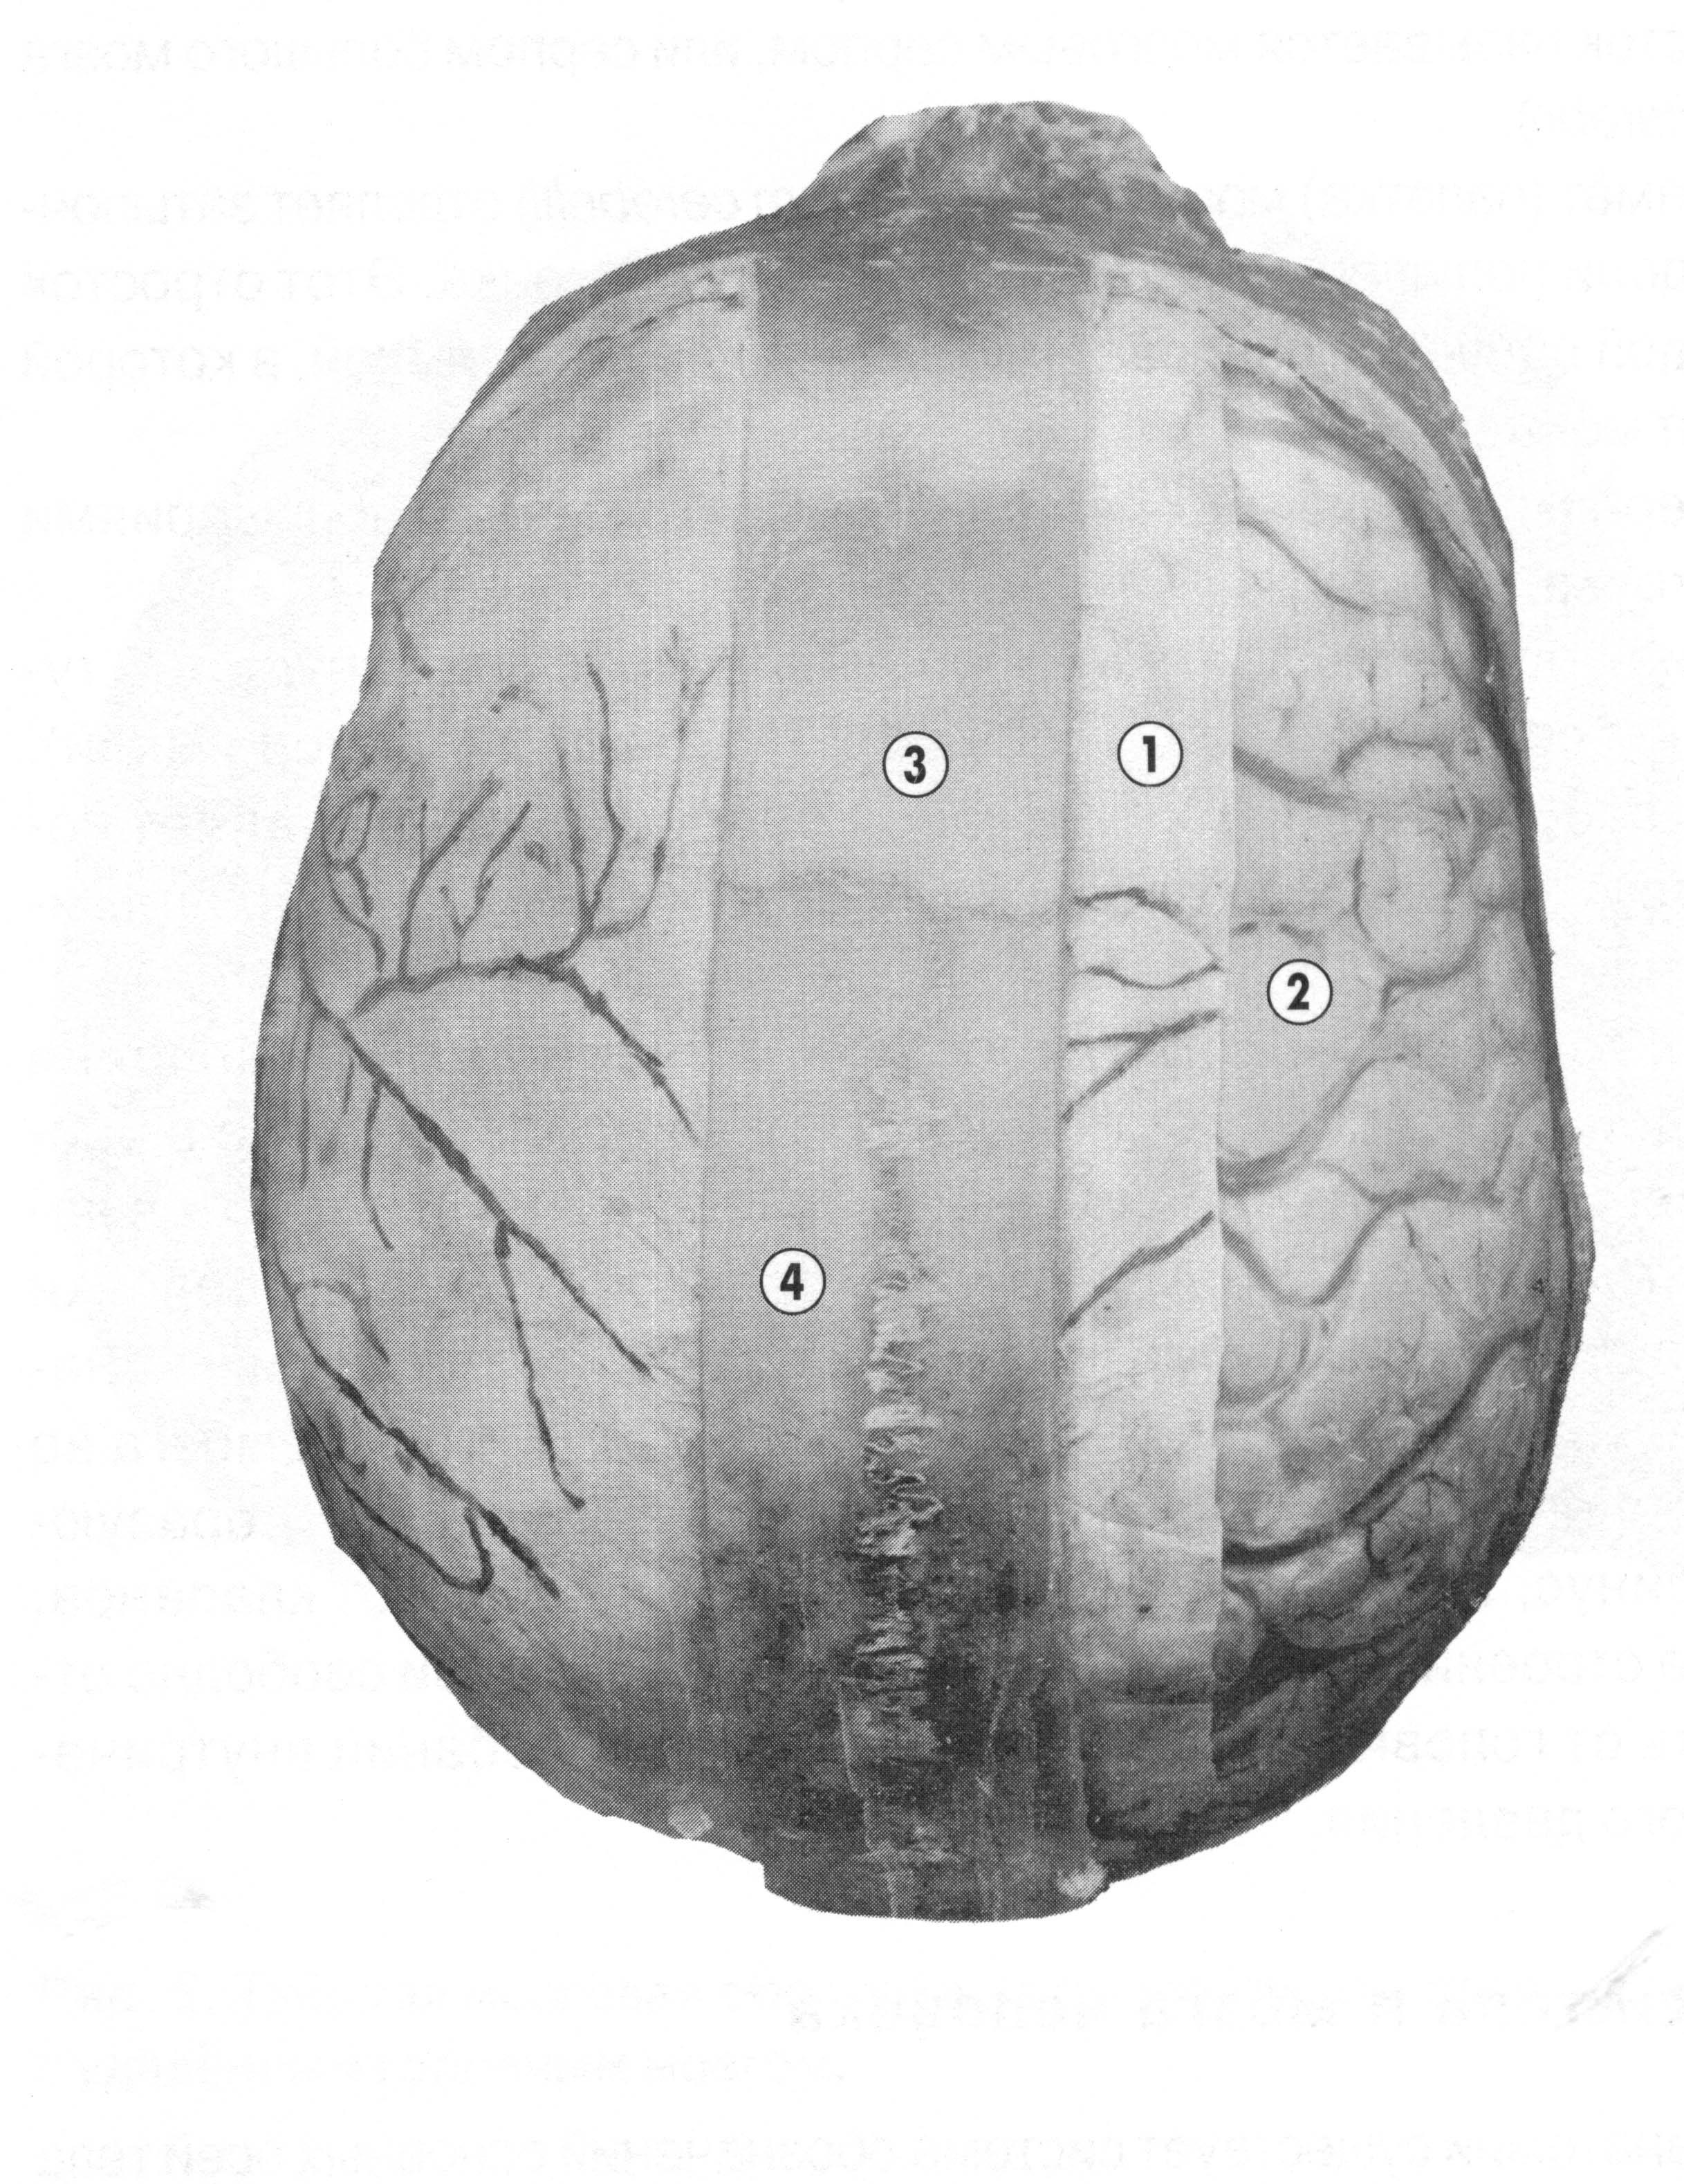
Рис. 4. Оболочки головного мозга, расположенные под распилом черепных костей.
1 — твёрдая оболочка; 2 — паутинная оболочка; 3 — лобная кость;
4 — теменная кость;

Паутинная оболочка представляет собой тонкую пластинку, расположенную кнутри от твёрдой оболочки. Паутинная оболочка тонкая, прозрачная, покрывает спинной и головной мозг, не проникая в щели между отдельными частями и в борозды полушарий.
Мягкая (сосудистая) оболочка - самая внутренняя оболочка мозга. Она плотно прилежит к наружной поверхности мозга и заходит во все щели и борозды. Мягкая оболочка состоит из рыхлой соединительной ткани, в толще которой располагаются кровеносные сосуды, питающие головной и спинной мозг.
Между твёрдой и паутинной оболочками находится узкое щелевидное субдуральное пространство, которое пронизано большим количеством тонких пучков соединительнотканных волокон.
Между паутинной и мягкой оболочками находится подпаутинное пространство, в котором содержится спинномозговая жидкость.

Отростки твёрдой оболочки головного мозга
Твёрдая оболочка головного мозга в некоторых местах расщепляется на два листка, её внутренний листок впячивается в глубокие щели между частями мозга (рис. 5).
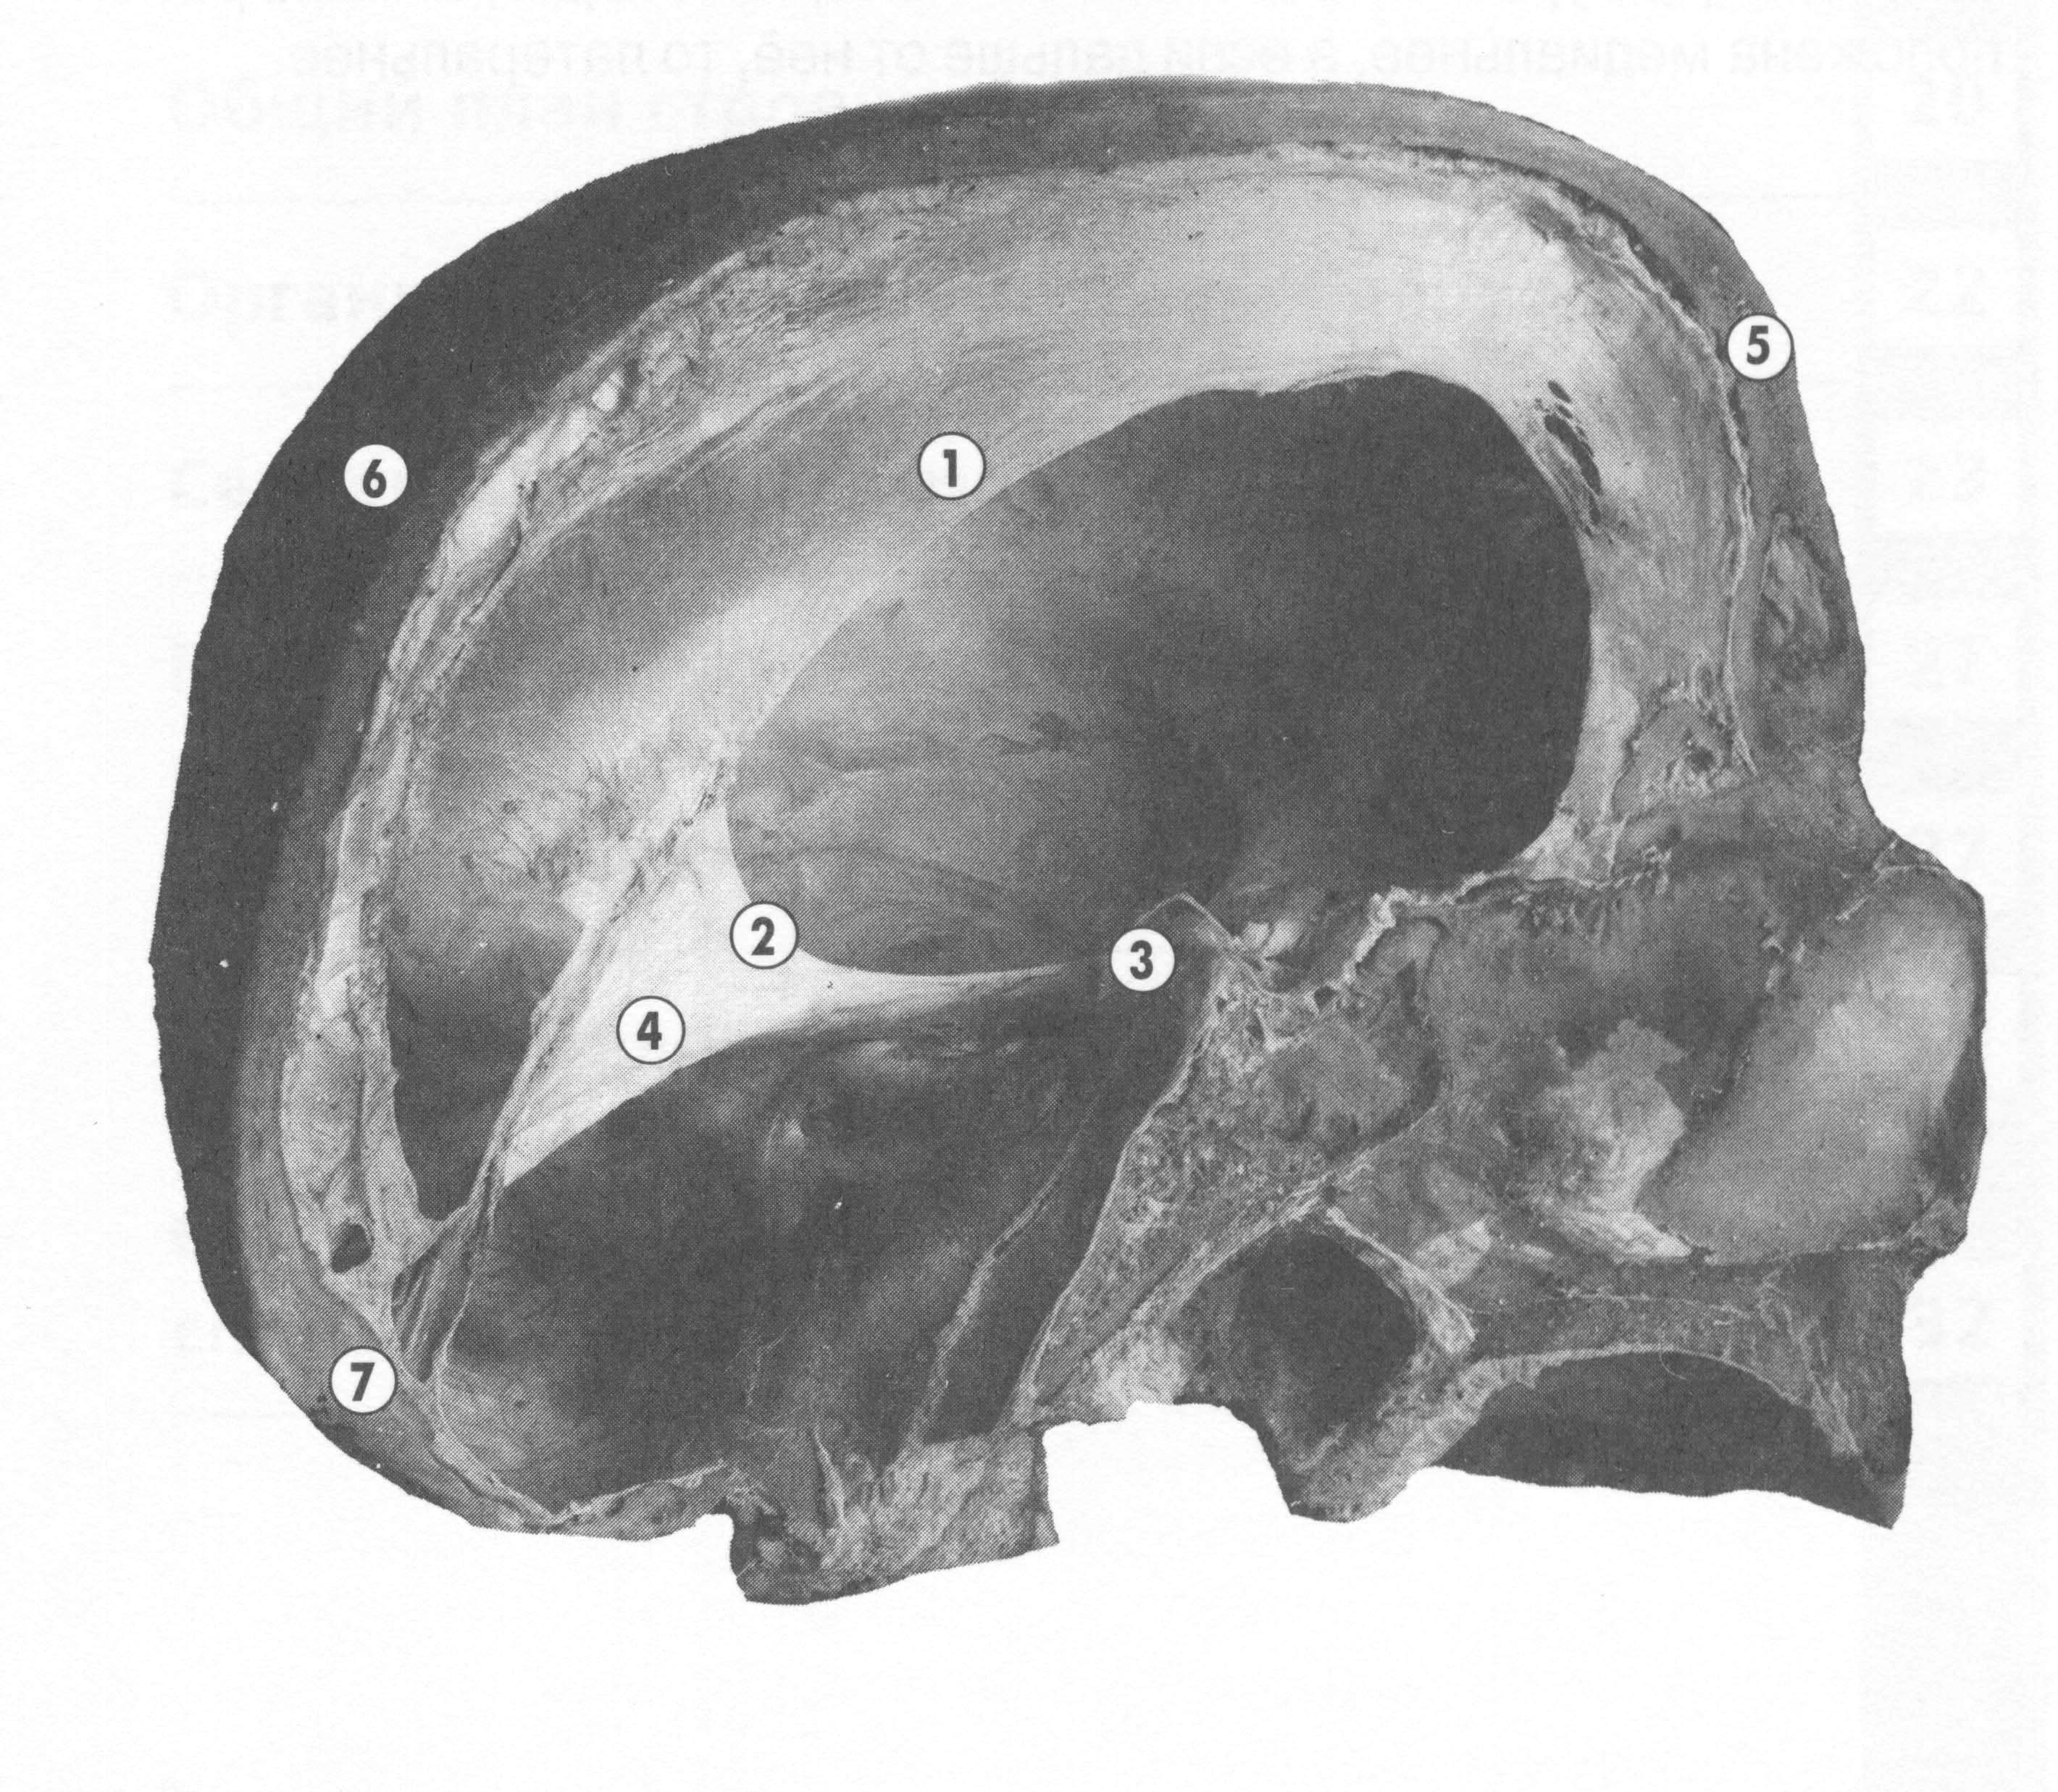
Рис. 5. Твёрдая мозговая оболочка на сагиттальном распиле черепа с удалённым головным мозгом.
1 — серп большого мозга; 2 — намёт (палатка) мозжечка; 3 — диафрагма седла; 4 — прямой синус; 5 — лобная кость; 6 — теменная кость; 7 — затылочная кость;

Самый крупный отросток твёрдой оболочки проникает в продольную щель между левым и правым полушариями большого мозга. Этот отросток называется мозговым серпом, или серпом большого мозга.
Намёт (палатка) мозжечка отделяет затылочные доли полушарий большого мозга от мозжечка. Этот отросток твёрдой оболочки нависает над задней черепной ямкой, в которой лежит мозжечок.
Серп мозжечка находится между полушариями мозжечка.
Диафрагма седла располагается над турецким седлом клиновидной кости (над гипофизарной ямкой). Этот отросток твёрдой мозговой оболочки представляет собой горизонтальную пластинку с отверстием в центре для гипофиза.
В местах отхождения отростков, в участках прикрепления твёрдой оболочки к костям основания черепа, а также в расщеплениях твёрдой оболочки на две пластинки образуются каналы треугольной формы - синусы твёрдой мозговой оболочки. Синусы (пазухи) твёрдой оболочки - каналы, по которым венозная кровь оттекает от головного мозга во внутренние ярёмные вены. Листки твёрдой оболочки, образующие синус, туго натянуты, не спадаются и не имеют клапанов. Такое строение синусов позволяет венозной крови свободно оттекать от головного мозга независимо от колебаний внутричерепного давления.

Оси тела и мозга человека
В анатомии существует система обозначений основных осей тела человека, которая используется и в отношении нервной системы.
Срединная сагиттальная плоскость расположена вертикально, ориентирована спереди назад и делит тело человека на симметричные правую и левую половины..
Фронтальная плоскость расположена вертикально, ориентирована перпендикулярно сагиттальной и отделяет переднюю часть тела от задней
Горизонтальная плоскость ориентирована перпендикулярно двум предыдущим плоскостям и отделяет вышележащие отделы от нижележащих.
Если структура лежит ближе к оси тепа, то говорят, что она расположена медиальнее, а если дальше от неё, то латеральнее.

